ФГБОУ ВО «Казанский государственный аграрный университет»

Институт экономики

Направление 09.03.03 Прикладная информатика

Направленность (профиль)
Проектирование и внедрение информационных систем

Кафедра цифровых технологий и прикладной информатики

ОТЧЕТ
по учебной ознакомительной практики

студента 1 курса группы Б331-08 Чукин Вячеслав Максимович
(Ф.И.О.)

_________________01.07.2024________
(подпись, дата)

«Проверен и допущен к защите»
Руководитель практики от кафедры _доцент Газетдинов Ш.М.___________
(должность, Ф.И.О.)
_________________01.07.2024________
(подпись, дата)

Отчет защищен «_________________», ___01.07.2024________
(оценка) дата

Члены комиссии: _доцент Семичева О.С._____________________________
(должность, Ф.И.О.)

_доцент Логинова И.М. _______________________
(должность, Ф.И.О.)

Казань 2024 г.
РАБОЧИЙ ГРАФИК (ПЛАН) ПРОВЕДЕНИЯ УЧЕБНОЙ ОЗНАКОМИТЕЛЬНОЙ ПРАКТИКИ
студента 1 курса группы Б331-08
Института экономики
Казанского государственного аграрного университета
Чукин Вячеслав Максимович
(Ф.И.О. студента)
_____Казанский ГАУ_____________________________
(место прохождения практики (название организации, местонахождение))
с 01.06.2024 г.__по 01.07.2024 г.

№ | Наименование этапа | Содержание этапа | Количество рабочих дней (недель)
1 | Подготовительный этап | Вводный инструктаж по технике безопасности. Первичный инструктаж на рабочем месте. | 2
2 | Выполнение программы практики | Оформление и форматирование документов сложной структуры. Внедрение и связывание объектов. Вставка буквицы, символов, объектов, примечаний, колонтитулов. Работа с таблицами. Организация вычислений, статистическая обработка и анализ данных, решение задач оптимизации, построение диаграмм и графиков. Использование надстроек. Выполнение учебных заданий в офисо-ориентированном пакете Mіcrosoft Offіce. | 12
3 | Индивидуальное задание | Поиск информации в сети Интернет. Презентация Power Point. Чат бот телеграмм. | 9
4 | Заключительный этап | Завершение программы практики. Оформление необходимых документов. Завершение работы над отчетом по практике. | 2

При прохождении _учебной ознакомительной практики ________________
(название практики)
студент Чукин Вячеслав Максимович был распределён по следующим
(Ф.И.О. студента)
рабочим местам: __Казанского ГАУ для выполнения видов работ:_по выработки практических навыков использования возможностей компьютерной сети Интернет и прикладных программ офисного назначения Microsoft Office.

Руководитель практики
от Казанского ГАУ __Газетдинов Ш.М.______ _______________________
(Ф.И.О) (подпись)

Студент Чукин Вячеслав Максимович _______________________
(Ф.И.О) (подпись)
ИНДИВИДУАЛЬНОЕ ЗАДАНИЕ

для студента 1 курса группы Б331-08 Института экономики Чукин Вячеслав Максимович ,
(Ф.И.О. студента)
выполняемое в период прохождения ___учебной ознакомительной практики _
(название практики)
с 01.06.2024 г.__по 01.07.2024 г.в__Казанском ГАУ_________________
(место прохождения практики (название организации, местонахождение))

Индивидуальное задание:
Цель прохождения практики: закрепление теоретической подготовки обучающихся, углубление полученных общекультурных, общепрофессиональных и профессиональных умений, а также формирование опыта практической деятельности.
Задачи практики:
‒ формирование практических навыков самостоятельной работы, навыков самостоятельного формулирования выводов, полученных по результатам работы;
‒ получение первичных практических навыков поиска информации в сети Интернет;
‒ развитие навыков применения прикладных программ офисного назначения Mіcrosoft Offіce;
‒ формирование первичных навыков сбора, обработки и представления материалов, которые могут использоваться в учебном процессе;
создать бота для телеграма через botfather.

Руководитель практики
от Казанского ГАУ __Газетдинов Ш.М.____ ________________
(Ф.И.О) (подпись)

Студент _________ Чукин Вячеслав Максимович ____________ (Ф.И.О) (подпись)

ОТЗЫВ РУКОВОДИТЕЛЯ ПРАКТИКИ

на студента 1 курса группы Б331-08 Института экономики Чукин Вячеслав Максимович,
(Ф.И.О. студента)
проходившего учебную ознакомительную практику с 01.06.2024 г. по 01.07.2024г. в _____Казанском ГАУ____________________________________
(место прохождения практики (название организации, местонахождение))

__________________________________________________________________
__________________________________________________________________
__________________________________________________________________
__________________________________________________________________
__________________________________________________________________
__________________________________________________________________
__________________________________________________________________
__________________________________________________________________
__________________________________________________________________
__________________________________________________________________
__________________________________________________________________

Результаты прохождения _учебной ознакомительной практики ___________
(название практики)
студенту Чукин Вячеслав Максимович рекомендуется зачесть с оценкой ___________
(Ф.И.О. студента)

Руководитель практики __Газетдинов Ш.М.________ _______________________ (Ф.И.О) (подпись)

«01» _июля__ 2024 г.

СОДЕРЖАНИЕ И ПЛАНИРУЕМЫЕ РЕЗУЛЬТАТЫ УЧЕБНОЙ ОЗНАКОМИТЕЛЬНОЙ ПРАКТИКИ
студента 1 курса группы Б331-08
Института экономики
Казанского государственного аграрного университета
Чукин Вячеслав Максимович
(Ф.И.О. студента)
__ ____________ Казанский ГАУ ___________________
(место прохождения практики (название организации, местонахождение))
с 01.06.2024 г. по 01.07.2024 г.

- Содержание практики:
Перед началом работы проводится вводное занятие по ознакомлению студентов с программой и организацией проведения учебной практики по получению первичных профессиональных умений и навыков. Студенты получают инструктаж по технике безопасности.
Во время ознакомительных лекций (занятий) затрагиваются отдельные важнейшие вопросы, возникающие при изучении информатики и использовании вычислительной техники в будущей профессиональной деятельности.
В основном учебно-производственном этапе практики студенты вырабатывают практические навыки использования возможностей компьютерной сети Интернет (тема 1) и прикладных программ офисного назначения Mіcrosoft Offіce (тема 2).
Тема 1. Поиск информации в сети Интернет и ее изучение по заданной преподавателем теме.
Различные службы глобальной сети. Сетевые технологии и применение Интернет в поисках информации по Управление качеством. Инфраструктура представления электронных государственных услуг. Электронное Правительство Республики Татарстан.
Тема 2. Выполнение учебных заданий в офисо-ориентированном пакете Mіcrosoft Offіce.
Текстовой редактор Word. Оформление и форматирование документов сложной структуры. Внедрение и связывание объектов. Вставка буквицы, символов, объектов, примечаний, колонтитулов. Работа с таблицами.
Электронная таблица Excel. Организация вычислений, статистическая обработка и анализ данных, решение задач оптимизации, построение диаграмм и графиков. Использование надстроек.
Принципы использования графических возможностей отображения показателей качества решения коммуникативных задач. Программные средства подготовки деловой и бизнес-графики, решение многовариантных задач по управлению качеством. Презентационные технологии. Программа презентации Powеr Point.
Базы данных. Система управления базами данных Access. Создание таблиц, сложных запросов, форм и отчетов. Вычисляемые поля. Групповые операции.
Офисное программирование. Создание макросов и модулей в офисо-ориентированном пакете Mіcrosoft Offіce.
Создать бота в приложении Telegram.

- Планируемые результаты практики: Б331-08

Код индикатора достижения компетенции | Индикатор достижения компетенции | Перечень планируемых результатов обучения по практике
УК-1. Способен осуществлять поиск, критический анализ и синтез информации, применять системный подход для решения поставленных задач
УК-1.3. | Применяет основные методы сбора первичной информации для анализа и решения стандартных профессиональных задач и инструментария обработки данных | Знать: - основные методы сбора первичной информации для анализа и решения стандартных профессиональных задач;- инструментарий обработки данных.  Уметь: - собирать первичную информацию для анализа и решения стандартных профессиональных задач;  Владеть: - практическими навыками сбора первичной информации для анализа и решения стандартных профессиональных задач;- практическими навыками обработки данных.
УК-2.Способен определять круг задач в рамках поставленной цели и выбирать оптимальные способы их решения, исходя из действующих правовых норм, имеющихся ресурсов и ограничений
УК-2.2. | Проектирует решения конкретной задачи, выбирая оптимальный способ и технологию производства сельскохозяйственной продукции для принятия организационно-управленческих решений | Знать: основные инструменты и методы анализа для решения экономических проблем в сфере агропромышленного комплекса  Уметь: обобщать и анализировать закономерности и тенденции развития отрасли, проблемы эффективности использования производственных ресурсов (земельных, материальных и трудовых), возникающие в этой отрасли  Владеть: способами постановки и решения сложных проблем экономической деятельности предприятий агропромышленного комплекса
УК-5. Способен воспринимать межкультурное разнообразие общества в социально-историческом, этическом и философском контекстах
УК-5.2. | Демонстрирует уважительное отношение к историческому наследию и социокультурным традициям различных социальных групп, опирающееся на знание этапов исторического развития России (включая основные события, основных исторических деятелей) в контексте мировой истории и ряда культурных традиций мира (в зависимости от среды и задач образования), включая мировые религии, философские и этические учения | Знать: функции и методы социально-гуманитарного знания; основные этапы человеческой истории; основные события отечественной (российской) истории, даты, имена исторических деятелей и их роль в развитии общества; фундаментальные вопросы этики, эстетики, философской антропологии и аксиологии; институты, принципы и нормы, действие которых призвано обеспечить устойчивые взаимоотношения между людьми, обществом и государством; социальные изменения, формирование мировой системы, место России в мировом сообществе;  Уметь: применять понятийно-категориальный аппарат, основные законы гуманитарных и социальных наук в профессиональной деятельности;  анализировать процессы и явления, происходящие в обществе; применять методы и средства познания для интеллектуального развития, повышения культурного уровня, профессиональной компетентности; осмысливать общественные явления и ориентироваться в них; выражать и обосновывать свою позицию по актуальным вопросам, касающимся ценностного отношения к историческому прошлому.  Владеть: навыками целостного подхода к анализу проблем общества; навыками социологического анализа, беспристрастного объективного научного подхода к проблемам; навыками работы с социологической литературой (специальной литературой по проведению эмпирических социологических исследований); методологией познавательных действий в сфере управлениях
УК-8. Способен создавать и поддерживать безопасные условия жизнедеятельности, в том числе при возникновении чрезвычайных ситуаций и военных конфликтов
УК-8.1. | Обеспечивает безопасные и/или комфортные условия труда на рабочем месте, в т.ч. с помощью средств защиты; выявляет и устраняет проблемы, связанные с нарушениями техники безопасности на рабочем месте | Знать: основы обеспечения безопасных и комфортных условий труда на рабочем месте, в т.ч. с помощью средств защиты; выявляет и устраняет проблемы, связанные с нарушениями техники безопасности на рабочем месте.  Уметь: разрабатывать мероприятия, направленных на обеспечение безопасных и комфортных условий труда на рабочем месте, в т.ч. с помощью средств защиты; выявляет и устраняет проблемы, связанные с нарушениями техники безопасности на рабочем месте.  Владеть: навыками обеспечения безопасных и комфортных условий труда на рабочем месте, в т.ч. с помощью средств защиты; выявляет и устраняет проблемы, связанные с нарушениями техники безопасности на рабочем месте.
УК-10. Способен принимать обоснованные экономические решения в различных областях жизнедеятельности
УК-10.1 | Владеет навыками использования данных, необходимых для решения профессиональных задач в области экономики и финансов, технологией сбора, анализа и обработки данных, необходимых для принятия обоснованных решений | Знать: основные показатели экономической эффективности использования производственных ресурсов предприятия  Уметь: формировать систему показателей и использовать современные технологии сбора и обработки информации в целях оценки эффективности деятельности предприятия АПК  Владеть: методами и приемами анализа экономических явлений и процессов в АПК при решении профессиональных задач
УК-10.2 | Анализирует состояние финансовой системы, участвует в выявлении проблем современного состояния финансовой политики государства и нахождения возможных путей их решения | Знать: содержание категории «финансы», их функции; структуру и содержание финансовой системы страны, включающей институциональную подсистему (финансовые рынки, финансовые посредники), субъектную подсистему (субъекты рынка), инструментальную подсистему (финансовые инструменты рынка) функции финансовой системы, основные направления использования финансов в сфере общественного воспроизводства, финансовую политику государства, бюджетное устройство страны и бюджетный процесс, бюджетную систему и процессы их реформирования, международные финансы и особенности функционирования финансовых систем в экономически развитых странах; взаимосвязь финансов и глобализации экономики  Уметь: производить финансовые вычисления, связанные с формированием и использованием бюджетных средств, средств внебюджетных фондов; анализировать и оценивать экономическую информацию в области экономического регулирования и функционирования финансовой системы;  анализировать статистические данные, характеризующие процесс функционирования финансовой системы  Владеть: методами оценки состояния финансовой системы, выявления проблем современного состояния финансовой политики государства и нахождения возможных путей их решения
УК-11. Способен формировать нетерпимое отношение к коррупционному поведению
УК-11.1 | Проявляет нетерпимость к коррупционному поведению | Знать: основные направления, проблемы, методы и способы антикоррупционной деятельности для формирования нетерпимости к коррупционному поведению;  Уметь: анализировать основные направления, проблемы, методы и способы антикоррупционной деятельности для формирования нетерпимости к коррупционному поведению;  Владеть: навыками анализа основных направлений, проблем, методов и способов антикоррупционной деятельности для формирования нетерпимости к коррупционному поведению.
ОПК-2. Способен осуществлять сбор, обработку и статистический анализ данных, необходимых для решения поставленных экономических задач
ОПК-2.1 | использует методы, приемы и способы сбора, обработки и анализа экономических данных;  систематизирует и анализирует различные явления и закономерности в области экономики | Знать: - основные методы, способы и приемы сбора информации для ее анализа и решения профессиональных задач  Уметь: - классифицировать исследуемую информационную базу и группировать изучаемые совокупности объектов; - применять методы и способы экономического анализа при решении профессиональных задач  Владеть: - методами, приемами и способами сбора, обработки и анализа экономических данных; - навыками систематизации и оценки различных явлений и закономерностей в области экономического анализа
ОПК-4. Способен предлагать экономически и финансово обоснованные организационно-управленческие решения в профессиональной деятельности
ОПК-4.4 | Анализирует нормативные акты в сфере налогообложения и применяет полученные знания на практике | Знать: основы налоговой системы Российской Федерации  Уметь: использовать нормативные документы в своей деятельности  Владеть: расчетами налогов и сборов
ОПК – 4.5 | Оценивает и анализирует экономическую информацию о производственной и коммерческой деятельности хозяйствующих субъектов | Знать: действующие нормативно-правовые акты, регламентирующие деятельность предприятий; экономические и социально-экономические показатели, характеризующие деятельность хозяйствующих субъектов  Уметь: применять типовые методики расчета показателей; рассчитывать экономические и социально-экономические показатели, характеризующие деятельность хозяйствующих субъектов  Владеть: типовыми методами расчета экономических и социально-экономических показателей, характеризующих деятельность хозяйствующих субъектов
ОПК-5. Способен использовать современные информационные технологии и программные средства при решении профессиональных задач
ОПК-5.1. | Использует систематические знания о современных технических средствах, применяемых при решении профессиональных задач бухгалтерского учета | Знать: современные технические средства, применяемые для решения профессиональных задач бухгалтерского учёта  Уметь: работать с информацией, используя для её получения, обработки и передачи современные технические средства, осуществлять поиск информации по полученному заданию, сбор, анализ данных, необходимых для решения стандартных задач профессиональной деятельности с обеспечением информационной безопасности  Владеть: навыками обработки информации современными техническими средствами
ОПК-5.2 | Использует программное обеспечение, для решения профессиональных аналитических задач | Знать: современные информационные технологии;  аналитические и исследовательские задачи предприятия  Уметь: использовать информационные технологии для решения аналитических задач, вводить данные и формировать электронные документы для проведения необходимых видов расчетов в прикладных программах  Владеть: навыками обработки информации средствами электронных таблиц и текстовых редакторов

Руководитель практики
от Казанского ГАУ __Газетдинов Ш.М,___________ ________________
(Ф.И.О) (подпись)

.

Студент Чукин Вячеслав Максимович _________ (Ф.И.О) (подпись)

2. Планируемые результаты практики: Б331-08

Код индикатора достижения компетенции | Индикатор достижения компетенции | Перечень планируемых результатов обучения по практике
ОПК-2. Способен использовать современные информационные технологии и программные средства, в том числе отечественного производства, при решении задач профессиональной деятельности
ОПК-2.1. | Владеет инструментальными средствами для обработки экономических данных в соответствии с поставленной задачей | Знать: методы и инструментальные средства для обработки экономических данных  Уметь: использовать методы и инструментальные средства для обработки экономических данных  Владеть: навыками использования методов и инструментальных средств для обработки экономических данных
ОПК-2.2. | Использует для решения аналитических и профессиональных задач современные технические средства и информационные технологии | Знать: основные информационные технологии, используемые для решения аналитических и профессиональных задач прикладной информатики  Уметь: применять технические средства для решения аналитических и профессиональных задач прикладной информатики  Владеть: навыками использования современных технических средств и информационных технологий для решения аналитических и профессиональных задач прикладной информатики
ОПК-3. Способен решать стандартные задачи профессиональной деятельности на основе информационной и библиографической культуры с применением информационно-коммуникационных технологий и с учетом основных требований информационной безопасности
ОПК-3.1. | Владеет навыками решения стандартных задач профессиональной деятельности на основе информационной и библиографической культуры с применением информационных технологий | Знать: основы информационной и библиографической культуры  Уметь: решать стандартные задачи профессиональной деятельности на основе информационных технологий  Владеть: методами решения стандартных задач профессиональной деятельности на основе информационных технологий
ОПК-3.2 | Демонстрирует умение решать стандартные задачи профессиональной деятельности с учетом основных требований информационной безопасности | Знать: основы информационной безопасности в области прикладной информатики  Уметь: решать стандартный задачи в области прикладной информатики с учетом основных требований информационной безопасности  Владеть: методами решения стандартных задач в области прикладной информатики с учетом основных требований информационной безопасности
ОПК-5. Способен инсталлировать программное и аппаратное обеспечение для информационных и автоматизированных систем
ОПК-5.1 | Демонстрирует знания программного обеспечения и умение инсталлировать его для информационных систем | Знать: основное программное обеспечение информационных систем  Уметь: инсталлировать программное обеспечения для информационных систем  Владеть: навыками инсталляции программного обеспечения для информационных систем
ОПК-5.2. | Демонстрирует знания аппаратного обеспечения и умение инсталлировать его для информационных систем | Знать: основное аппаратное обеспечение информационных систем в области прикладной информатики  Уметь: инсталлировать аппаратное обеспечение для информационных систем в области прикладной информатики  Владеть: навыками инсталляции аппаратного обеспечения для информационных систем в области прикладной информатики

Руководитель практики
от Казанского ГАУ __Газетдинов Ш.М,___________ ________________
(Ф.И.О) (подпись)

.

Студент Чукин Вячеслав Максимович _________ (Ф.И.О) (подпись)

Полученные результаты:
1)
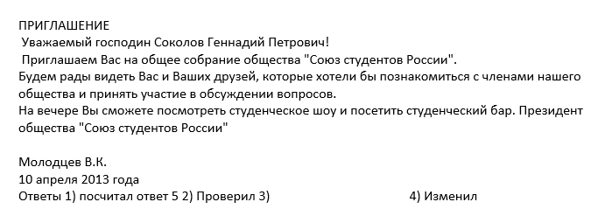

2)
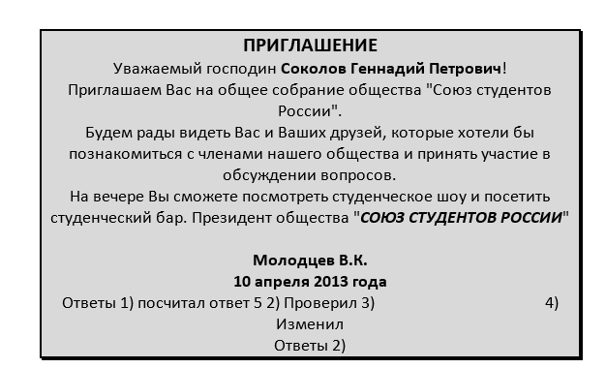

3)
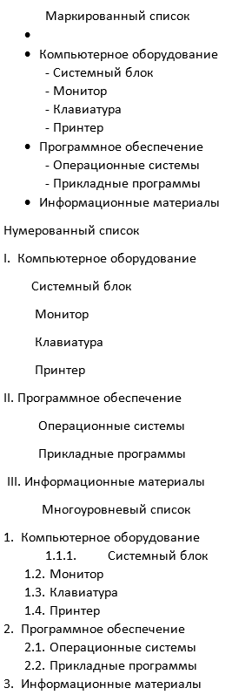

4)

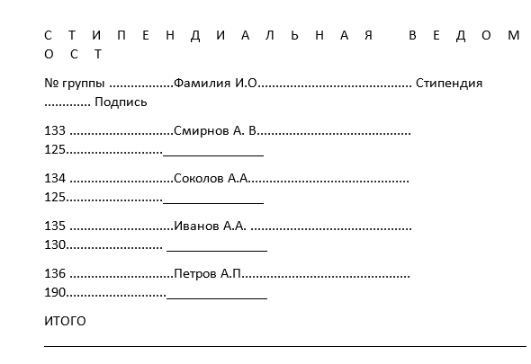

5)
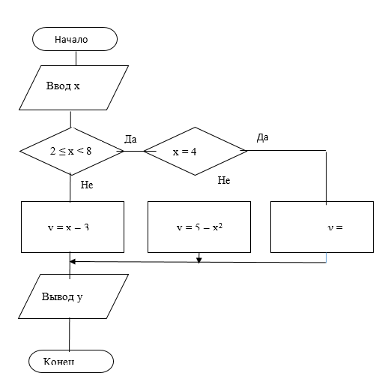

6) 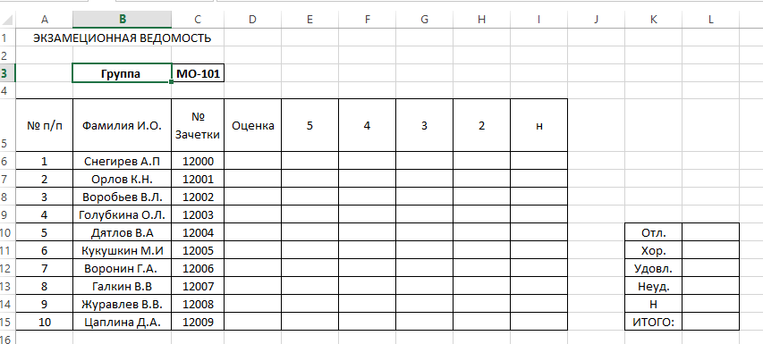

7) 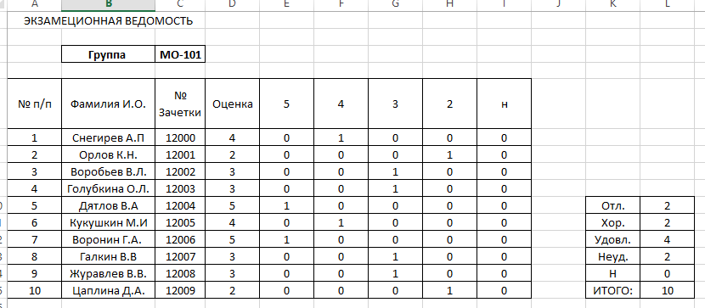
8)
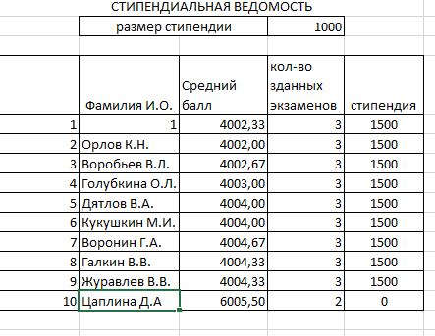

9)
